
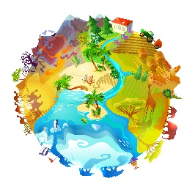
Mission 4 : Comprendre la répartition des
êtres vivants dans l’environnement.

Introduction
La Terre présente une grande diversité d’êtres vivants qui ne vivent pas tous au même endroit et que nous allons devoir installer sur la planète Mars.
Quels sont les facteurs à l’origine de la diversité des peuplements dans l’environnement ?
Objectifs de capacités de SVT
- C 1.5 Interpréter un résultat pour en tirer une conclusion
- C 3.1b Effectuer une mesure et C 3.2 Faire le lien entre la mesure réalisée, les unités et l’outil utilisé
- C 4.2 Exploiter un document constitué de divers supports
- C 4.3a Utiliser différents modes de représentation formalisés : tableau

Objectifs de connaissances :
- Connaître les relations qui existent entre les êtres vivants et leur milieu de vie
- Connaître les facteurs physiques de l’environnement et comment les mesurer
- Comprendre pourquoi les êtres vivants ne vivent pas tous au même endroit
- Comprendre l’origine des saisons et connaître les stratégies d’adaptation aux saisons des animaux

Étape 1 : Découvrir les relations qui existent entre les êtres vivants.

Activité 1 : Les interactions entre les éléments d’un écosystème
La mare est un écosystème. Un écosystème est un ensemble d'éléments qui interagissent entre eux : le milieu de vie et les êtres vivants. Dans cette mare, la grenouille entretient des relations avec les autres éléments de l’écosystème.
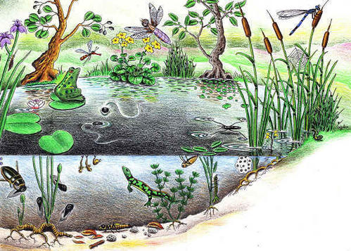

Consignes
1) Observe la grenouille dans sa mare : elle se repose sur un élément de cette mare. Colorie en jaune cet élément qui lui sert de support.
2) Entoure en rouge ce que mange la grenouille puis trace une flèche rouge depuis chaque élément consommé par la grenouille en direction de la bouche de celle-ci (comme dans une chaîne alimentaire).
3) La grenouille est en compétition pour la nourriture avec un autre animal de la mare. Dessine une double flèche bleue entre la grenouille et cet animal.
4) Compète le texte suivant :
L’……………….et le …………………………………….servent de support à la grenouille ce qui favorise sa survie.
Les ………………………………………servent de nourriture à la grenouille : les insectes et la grenouille entretiennent une relation alimentaire.
Le …………………………………………….a la même nourriture que la grenouille : ils sont en ………………………………

Bilan 1 :
MOTS à placer : support, nourriture, favorisation, écosystème, alimentaire
Les êtres vivants sont en relation les uns avec les autres :
  - Les uns servent de ………………………………….aux autres, on parle de « relation …………………………………… ».
  - Certains servent de …………………………… ou de cachette aux autres favorisant leur survie, on parle de « relation de ……………………………..…………..».
  - Certains consomment la même nourriture que d’autres, on parle de « relation de ……………………………………..……..».

Les êtres vivants sont aussi en relation avec les composantes minérales du milieu qui servent de nourriture et/ou de support. L’eau est une composante minérale utilisée par tous les êtres vivants.

L’ensemble des éléments (milieu de vie + êtres vivants) et de leurs relations constitue un « ……………………………………………………………………….. ».

Bilan 1 :
Les êtres vivants sont en relation les uns avec les autres :
  - Les uns servent de nourriture aux autres, on parle de « relation alimentaire »
  - Certains servent de support ou de cachette aux autres favorisant leur survie, on parle de « relation de favorisation ».
  - Certains consomment la même nourriture que d’autres, on parle de « relation de compétition »

Les êtres vivants sont aussi en relation avec les composantes minérales du milieu qui servent de nourriture et/ou de support. L’eau est une composante minérale utilisée par tous les êtres vivants.

L’ensemble des éléments (milieu de vie + êtres vivants) et de leurs relations constitue un « écosystème ».

Étape 2 : Faire le lien entre les caractéristiques physiques d’un milieu et son peuplement.

Activité 2a : Etudions trois caractéristiques physiques de l’environnement.
Vidéo disponible : https://www.youtube.com/watch?v=bVG4e3xaQTk&list=PLic4mgxaNFNa3L2s4j4QOYT2ADxi6xbAc&index=9

Caractéristique : ce qui sert à caractériser, à définir, à reconnaître.
Physique : en rapport avec la nature.
Nathan 2016 page 332
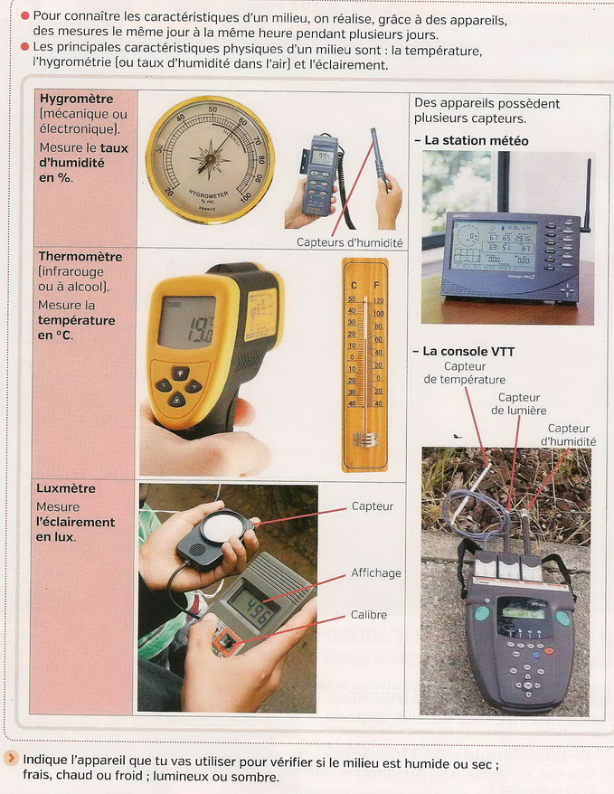

- A l’aide des documents complète le tableau suivant.

Appareil de mesure | Ce que mesure l’appareil | Unité de mesure
Thermomètre
Luxmètre
Hygromètre

- Réalise des mesures pour ces caractéristiques physiques, puis présente tes résultats dans le tableau suivant :

Caractéristiques physiques | Dans la classe | Sous la lampe
Eclairement
Température
Hygrométrie (taux d’humidité)
- Pour chaque phrase, choisis la bonne proposition écrite en gras :
On constate qu’à une hausse d'éclairement / de température / d'humidité correspond une hausse d'éclairement / de température / d'humidité
On en conclut que la lumière transporte de l’énergie exprimée sous forme de chaleur / d’électricité
On constate qu’à une hausse d'éclairement correspond une baisse de température / d'humidité.
On en conclut que la lumière (et donc la chaleur) assèche / humidifie le milieu.

Activité 2b : Comparons deux vieux murs

Voici 2 vieux murs
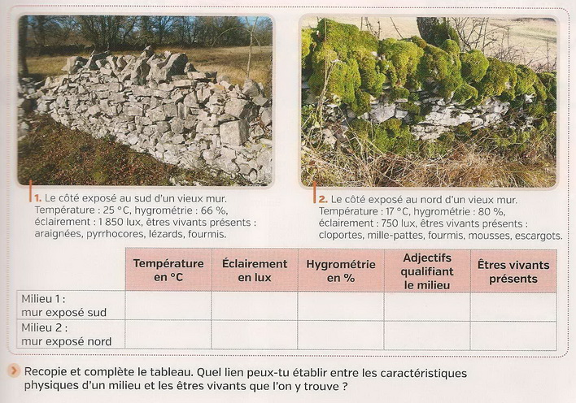

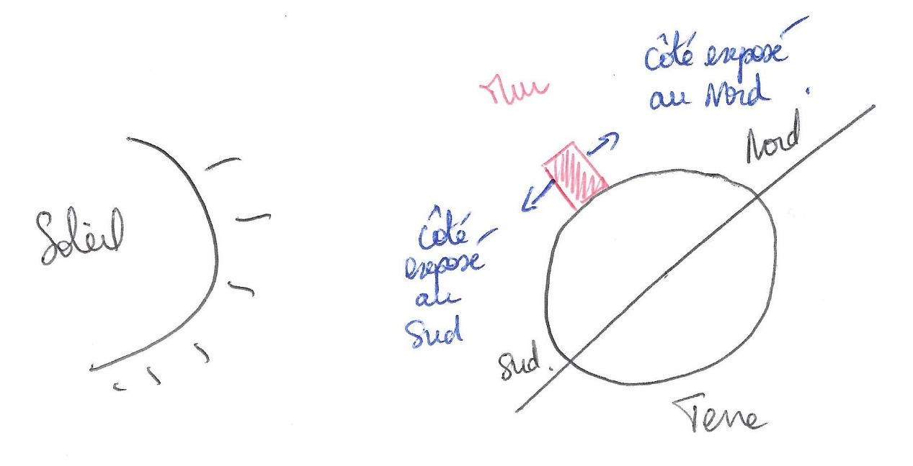

Problème : ce sont deux écosystèmes portant le même nom, et pourtant ils ne sont pas tout à fait identiques : le mur n°2 possède de la mousse alors que le mur n°1 n’en a pas. Pourquoi ?
Nathan 2016 page 333
Comparons les caractéristiques de ces 2 vieux murs et proposons une explication :
Milieux | Êtres vivants rencontrés | Température  En degrés Celsius (°C) | Éclairement  En lux | Hygrométrie en % | Adjectif qualifiant le milieu
Mur n° 1
Exposé Sud
Mur n°2 Exposé Nord

Bilan 2 : Un milieu de vie est défini par des caractéristiques physiques, comme la température, l’éclairement et l’humidité. Les caractéristiques sont différentes pour chaque milieu en raison principalement de son ensoleillement. Les êtres vivants se répartissent dans l’environnement selon les caractéristiques des milieux de vie et leurs préférences.

Étape 3 : Faire le lien entre les saisons et le peuplement des milieux.
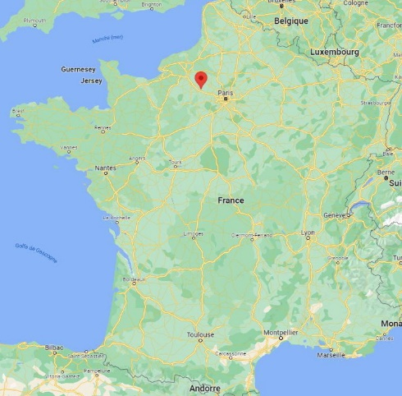
Activité 3 a : Les végétaux de l’étang de Giverny au cours des saisons

Giverny est un village de la région de Normandie, dans le nord de la France. Le peintre impressionniste Claude Monet y a vécu et travaillé de 1883 à sa mort en 1926. La maison de l'artiste et ses jardins paysagers, dans lesquels il a créé sa célèbre série des Nymphéas, constituent désormais le musée de la Fondation Claude Monet.
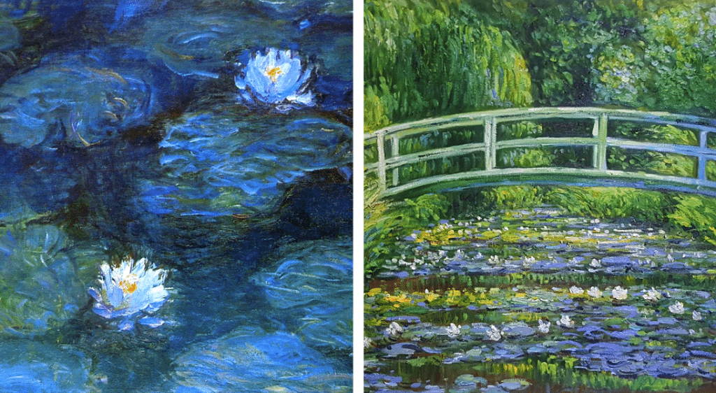
Nymphéas de Monet, https://parissecret.com/le-musee-de-lorangerie-vous-offre-une-visite-virtuelle-gratuite-des-nympheas-de-monet/

On étudie 4 sortes de végétaux : le nénuphar dont les feuilles flottent sur l’étang, les iris aux feuilles fines et allongées situés au bord de l’étang, le saule pleureur qui pousse à proximité du bord de l’étang et l’herbe recouvrant le sol.
L’étang de Giverny en été et en hiver
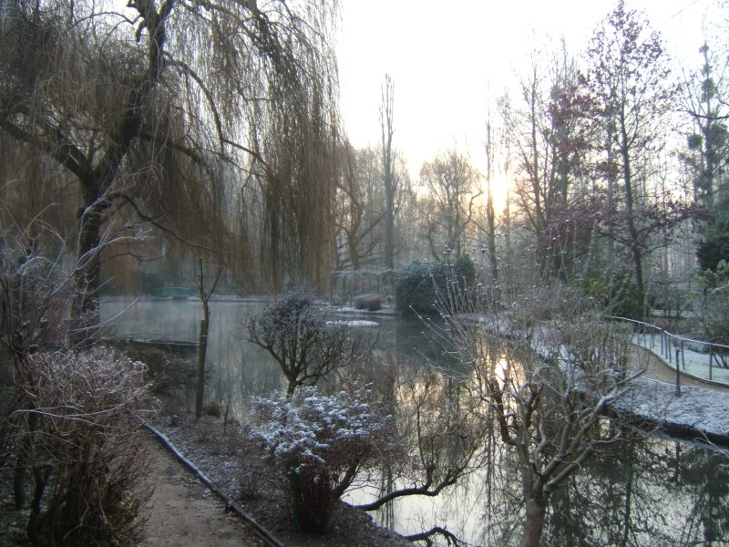
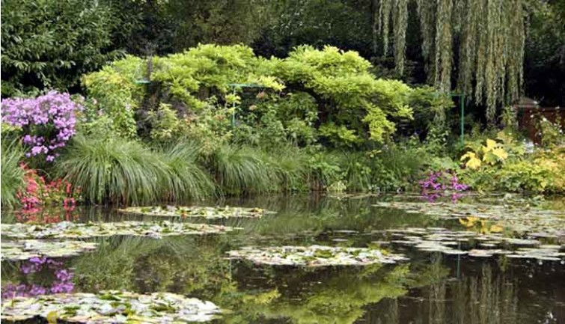

http://givernews.com/category/guide-a-giverny/ modifié par Sandra Rivière

- Sur chaque image :
  - colorie en jaune les nénuphars,
  - colorie en rose les iris,
  - colorie en vert les saules pleureurs,
- Compare le peuplement des végétaux de l’étang en été et en hiver. Que constates-tu ?
Les végétaux ne passent pas tous l’hiver de la même façon. On dit qu’une plante est vivace quand son cycle de vie dure plusieurs années c’est-à-dire que toute la plante résiste à l’hiver et revit au printemps. On dit qu’une plante est annuelle quand son cycle de vie ne dure qu’un an et que la forme de résistance à l’hiver est une graine.
- Dans le tableau suivant, indique pour chaque plante si elle est vivace ou annuelle.
Végétal | Saule | Herbe | Iris | Nénuphars
Forme de survie à l’hiver | Perd ses feuilles, futures feuilles cachées dans les bourgeons des rameaux | Quand l’hiver est très froid, la plante meurt et passe cette saison sous forme de graine | Les feuilles meurent mais il reste une tige souterraine dans le sol | Les feuilles meurent mais il reste une tige souterraine dans le fond vaseux
Adjectif utilisé pour définir ce type de végétaux

Au printemps, avec le retour de conditions climatiques favorables, les bourgeons des arbres s’ouvrent, les organes souterrains produisent de nouvelles tiges.
Pour les plantes annuelles, les graines dans le sol germent et donnent une nouvelle plante.
Débourrement des bourgeons du marronnier :
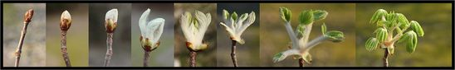
http://desfleursanotreporte.over-blog.com/article-naissance-d-une-tige-121388148.html

Forme du muguet au printemps et en hiver
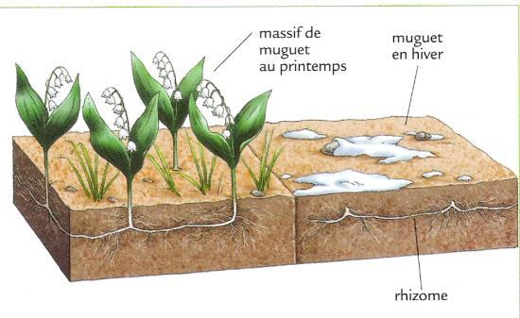
http://tpevegetaletviefixee.unblog.fr/2016/01/19/maniere-naturelle-de-la-reproduction-vegetative/

Germination d’une graine d’arbre :
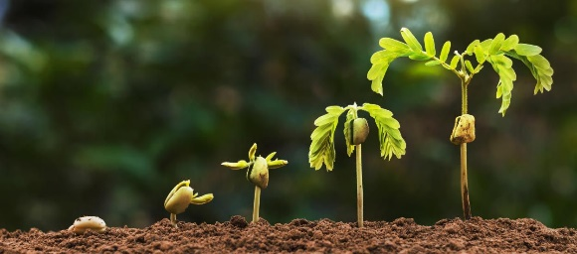
https://www.18h39.fr/articles/pousser-arbres-a-partir-pepins-graines-noyaux.html

Activité 3b : Les animaux de l’étang en hiver
Belin cycle 3 page 340 et 341
Il existe 4 grandes stratégies adoptées par les animaux pour passer l’hiver.
- En utilisant 4 fluos différents, associe chaque stratégie à sa définition :

- Hibernation

- Migration

- Adoption d’une forme de résistance

- Hivernation

- Rester actif et chercher de la nourriture malgré le froid

- Changer de région lors du changement de saison

- Changer de forme au cours du cycle de vie pour résister à l’hiver

- Dormir pendant l’hiver dans un lieu protégé du froid.
- À l’aide du livre page 340 et 341 et de tes connaissances personnelles, dans le tableau suivant, coche la stratégie adoptée par chaque animal pour passer l’hiver :

Tableau récapitulant les différentes stratégies pour passer l'hiver :
Animal | Hibernation | Migration | Adoption d’une forme de résistance | Hivernation
La pie
Le hérisson
Le papillon
La grenouille
Le lézard
Le renard
L’hirondelle
La marmotte
La libellule
La baleine

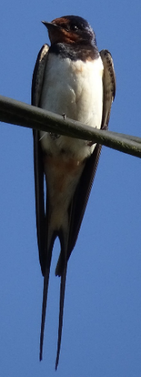
Activité 3c : L’origine des saisons et la migration des hirondelles
L’Hirondelle rustique ou Hirondelle de cheminée, est un oiseau d’environ 20 cm pesant 17g, ayant le dessus du corps de couleur bleu-noir avec des reflets métalliques et le dessous blanchâtre. Elle se reconnaît à ses 2 grandes plumes de la queue. Les hirondelles symbolisent traditionnellement l'arrivée du printemps en Europe. Elles s’y nourrissent d’insectes qu’elles chassent en plein vol. Le couple installe son nid près des habitations telles que les granges et les étables. Elles disparaissent du paysage européen durant l’automne et l’hiver.
Image par Jacques GAIMARD de Pixabay
Vidéos :
Les curionautes, Pourquoi y a-t-il des saisons ? https://www.youtube.com/watch?v=C_pvmb_DEiE
La formation de la Lune https://www.youtube.com/watch?v=bcF28_8zB_c



La Terre réalise une révolution sur son orbite en 365 jours ¼ soit 365 jours et 6h. Son axe de rotation est incliné à 23° par rapport au plan de l’orbite suite à la collision, il y a 4.4 milliards d’années, avec une petite planète appelée Théia. Cette collision serait aussi à l’origine de la formation de la Lune. Ainsi lors de sa révolution sur l’orbite, la Terre ne présente pas toujours une même position face au soleil. Lors de son trajet, elle atteindra :
- Deux équinoxes : position de la Terre où la durée du jour est égale à la durée de la nuit pour tous les lieux de la surface terrestre.
- Deux solstices : position de la Terre où la durée du jour est maximale dans un hémisphère et minimale dans l’autre.

Positions de la Terre sur son orbite et éclairement par le Soleil :

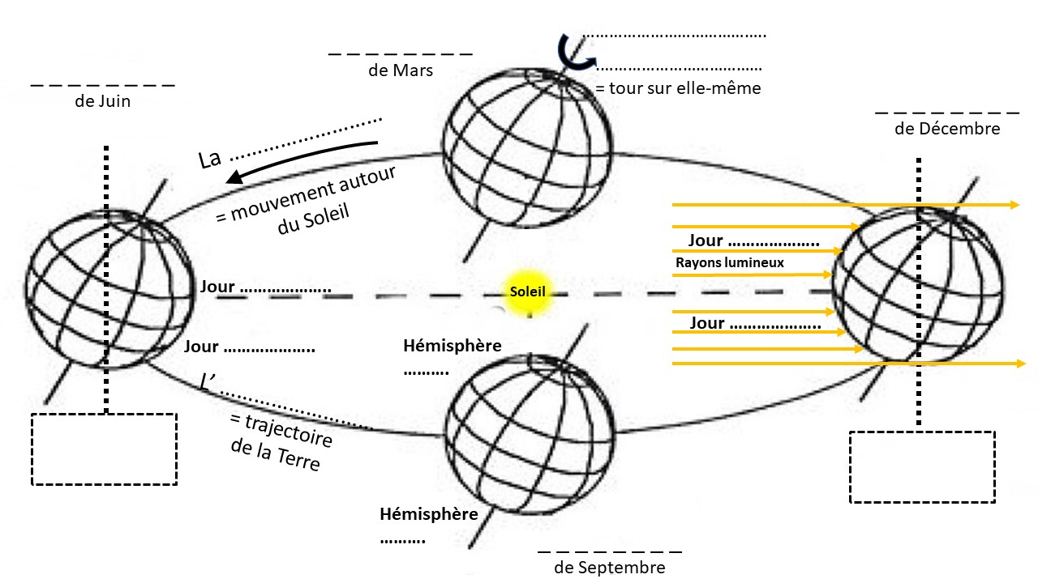

- Sur le schéma précédent :
  - Complète en vert les légendes pointillées à l’aide des mots suivants : axe de rotation, rotation, orbite, révolution.
  - Repasse l’équateur en rouge sur chaque représentation de la Terre et complète les légendes des hémisphères sur la Terre en Septembre.
  - Pour chaque position de la Terre, colorie en jaune la partie de la planète qui est éclairée et en bleu celle qui ne l’est pas.
  - En Juin et en Décembre, repasse en rose la limite jour-nuit et indique pour chaque hémisphère si le jour est long ou court.

- Pour chaque position de la Terre, regarde sur le schéma si un hémisphère est plus éclairé que l’autre puis surligne la bonne proposition :

- En Décembre, l’hémisphère Nord est plus/moins/autant éclairé que l’hémisphère Sud et la durée du jour y est identique/plus longue/plus courte que la durée de la nuit : c’est donc un solstice / un équinoxe.

- En Mars, l’hémisphère Nord est plus/moins/autant éclairé que l’hémisphère Sud et la durée du jour y est identique/ plus longue/plus courte que la durée de la nuit : c’est donc un solstice / un équinoxe.

- En Juin, l’hémisphère Nord est plus/moins/autant éclairé que l’hémisphère Sud et la durée du jour y est identique/ plus longue/plus courte que la durée de la nuit : c’est donc un solstice / un équinoxe.

- En Septembre, l’hémisphère Nord est plus/moins/autant éclairé que l’hémisphère Sud et la durée du jour y est identique/ plus longue/plus courte que la durée de la nuit : c’est donc un solstice / un équinoxe.

- Sur le schéma, complète les tirets en indiquant pour chaque position de la Terre si c’est un solstice ou un équinoxe.

- Dans le tableau ci-dessous, après avoir précisé les positions de la Terre (équinoxe ou solstice) pour chaque mois, indique la saison qui se déroule dans chaque hémisphère à cette période :

Tableau montrant la correspondance entre les positions de la Terre et les saisons :
Position | _ _ _ _ _ _ _ _  de Décembre | _ _ _ _ _ _ _ _  de Mars | _ _ _ _ _ _ _ _  de Juin | _ _ _ _ _ _ _ _  de Septembre
Saison dans l’hémisphère Nord
Saison dans l’hémisphère Sud

- Complète le texte suivant à l’aide des mots suivants : se reproduire, automne, printemps, nid, migrent, nourriture, chaude, automne, chaude, printemps, insectes.

Les Hirondelles sont présentes en Europe de Mars à Septembre parce que c’est la période ………………………………….. (Printemps et Été). Elles y trouvent de la …………………………………., font leur …………………, pondent des œufs et s’occupent de leurs petits. En septembre, les températures se rafraîchissent : c’est le début de l’……………………………… dans l’hémisphère Nord mais c’est le début du ………………………………. dans l’hémisphère Sud. Les Hirondelles ……………………………… alors en Afrique parce qu’en Europe elles ne trouvent plus d’……………………….. à manger. Les Hirondelles sont donc présentes en Afrique de Septembre à Avril parce que là-bas c’est la période ………………… et qu’elles y trouvent de la nourriture. En Mars c’est le début de l’…………………………….. en Afrique et le début du ………………………………….. en Europe : les Hirondelles migrent alors d’Afrique en Europe pour ………………………………….

Bilan 3 :
La Terre circule sur son orbite en 365jours ¼. En raison de l’inclinaison de son axe de rotation, chaque hémisphère n’est pas exposé de la même façon au soleil au cours de l’année et ne reçoit donc pas la même quantité d’énergie. Ceci explique l’alternance des saisons. De plus la Terre ne présente pas toujours le même hémisphère au soleil : un hémisphère est toujours plus chauffé que l’autre. C’est l’origine de l’inversion des saisons entre l’hémisphère Nord et l’hémisphère Sud.
Au cours des saisons, le peuplement d’un milieu varie. Ces variations se caractérisent par :
- Des alternances de formes chez les végétaux
- Des alternances de formes chez certains animaux
- Des changements de comportement chez d’autres animaux (migration ou hibernation)

Vidéos supplémentaires

https://www.youtube.com/watch?v=pM6BtLYju9Y
https://www.youtube.com/watch?v=gpJaalcC8k8
https://www.youtube.com/watch?v=iNDtXx-ma_s&list=PLic4mgxaNFNa3L2s4j4QOYT2ADxi6xbAc&index=3

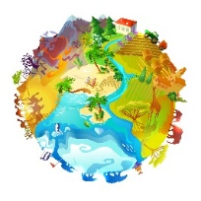
Mission 4 : Fiche Contrat
Connaissances évaluées :
- Savoir ce qu’est un écosystème.
Avant de réviser, coche les cases des connaissances et capacités que tu penses maîtriser. Puis relis ton cours et vérifie si tu le maîtrises aussi bien que tu ne le pensais !
- Connaître les 3 relations qui existent dans un écosystème.
- Connaître les facteurs physiques de l’environnement, les appareils de mesure et les unités de mesure.
- Savoir ce qu’est une plante vivace et une plante annuelle.
- Connaître le schéma des positions des planètes.
- Savoir comment la Terre est éclairée à chaque saison.
Capacités évaluées :
- C 3.5 b Interpréter un résultat pour en tirer une conclusion
- C 3.2 Faire le lien entre la mesure réalisée, les unités et l’outil utilisé
- C 4.2 Exploiter un document constitué de divers supports : un tableau, un texte.


